

INFORMAŢII PERSONALE GRATIAN COSMIN DAMIAN

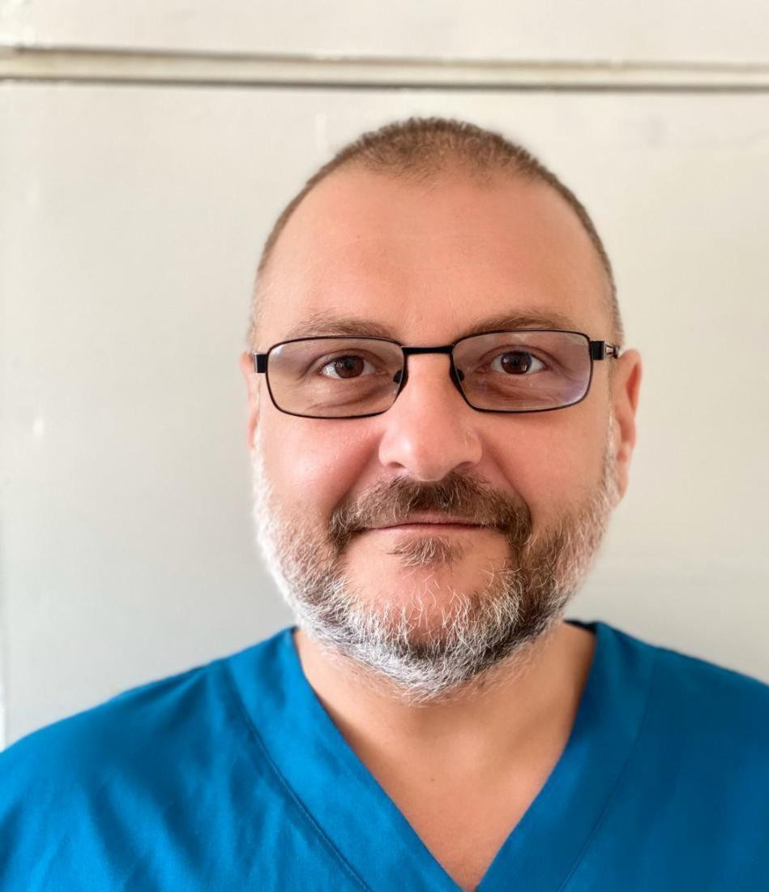

Sex Masculin | Data nasterii | Nationalitatea Romanian

EXPERIENŢA PROFESIONALĂ

2016–Present Medic primar ortopedie - traumatologie
Spitalul Clinic Judetean de Urgenta Arad, Arad (Romania)

2011–2016 Medic specialist ortoprdie-traumatologie
Spitalul Clinic Judetean de Urgenta Arad, Arad (Romania)

2014–Present Lector universitar
Universitatea de Vest V. Goldis Arad, Arad (Romania)

2004–2014 Asistent universitar
Universitatea de Vest V. Goldis Arad, Arad (Romania)

2005–2011 Medic rezident ortopedie - traumatologie
Spitalul Clinic Judetean de Urgenta Arad, Arad (Romania)

2003–2004 Manager executiv - Relatii Contractuale
Casa judeteana de Asigurari de Sanatate, Arad (Romania)

2000–2003 Consilier servicii medicale
Casa judeteana de Asigurari de Sanatate, Arad (Romania)

1999–2000 Medic stagiar
Spitalul Clinic Judetean de Urgenta Arad, Arad (Romania)

EDUCAŢIE ŞI FORMARE

2013–Present Doctor inStiinte Medicale
Universitatea de Medicina si Farmacie V. Babes Timisoara, Timisoara (Romania)

2002–2003 Masterat în specializarea Medicină Socială şi Management Sanitar
Universitatea de Vest V. Goldis Arad, Arad (Romania)

2002–2003 Competenţă în Managementul Serviciilor de Sănătate
Ministerul Sănătăţii şi Familiei, Centrul Naţional de Perfecţionare postuniversitară a Medicilor, Bucuresti (Romania)



2002–2003 | Master în Management Politic  Şcoala de Studii Academice Postuniversitare O. Şincai, Bucuresti (Romania)
2000–2004 | Licenţiat in ştiinţe juridice  Universitatea de Vest V. Goldis Arad, Arad (Romania)
1992–1998 | Doctor Medic  Universitatea de Medicina si Farmacie V. Babes Timisoara, Timisoara (Romania)
COMPETENΤE PERSONALE

Limba(i) maternă(e) | Romana
Alte limbi străine cunoscute | ΙNΤELEGERE |  | VORBIRE |  | SCRIERE
Alte limbi străine cunoscute | Ascultare | Citire | Participare la conversaţie | Discurs oral
Engleza | B2 | B2 | B2 | B2 | B2
Franceza | A2 | A2 | A2 | A2 | A2
 | .

Competenţe de comunicare | - bune abilitati de comunicare obtinute ca urmare a activitatii de medic si lector universitar  - bun mentor fiind implicat in educatia studentilor avand 20 ani de experienta in domeniu universitar

Competenţe organizaţionale/manageriale | - bune competente organizationale ca urmare a cursurilor efectuate in domeniul managementului

Competenţe dobândite la locul de muncă | - competenta si specializari in chirurgia artroscopica si endoprotezarea soldului si a genunchiului

Competenţe digitale | AUTOEVALUARE
Competenţe digitale | Procesarea informaţiei | Comunicare | Creare de conţinut | Securitate | Rezolvarea de probleme
 | Utilizator experimentat | Utilizator experimentat | Utilizator elementar | Utilizator elementar | Utilizator elementar
Alte competenţe

Permis de conducere | B

INFORMAΤII SUPLIMENTARE

Publicații  Participări în cadrul diferitelor activități științifice | 3 Cărți ;  12 Articole publicate în reviste de specialitate de circulație internațională recunoscute ISI (FCIAP>15)  14 Participări în cadrul conferințelor internaționale si naționale de specialitate cu teme de abordare specifice specialității de Ortopedie si Ytaumatologie

Cărţi și capitole în cărți publicate, îndrumare/culegeri publicate/volume/albume:

- M. Faur, J. M. Pătraşcu, D. Vermeşan, V. Dumitraşcu, C. Precup, H. Hărăguş, M. L. Mioc, G. Damian, S. Niţescu, V. Iman - Elemente de traumatologie a cotului, 2014 Artpress 978-973-108-536-4, Ed. Acad. De Ştiinţe Medicale, ISBN 978-606-92759-8-6
- Vermeşan D, Hărăguş H, Vermeşan S, Graţian Damian – OpŢiuni terapeutice în artroza gleznei, 2012 Artpress 978-973-108-454-1 Ed Acad. Stiinte Medicale, 978-606-92759-3-1
3. Mircea Ifrim, Gheorghe Niculescu Corina Daniela Frandeş - Atlas de anatomie topografică - Arad: Vasile Goldiş University Press, 2008 ISBN 978-973-664-281-4
- volumul I partea I - Extremitatea cefalică şi trunchiul, ISBN 978-973-664-283-8
- volumul I partea II - Membrul superior şi membrul inferior, ISBN 978-973-664-284-5
Colaboratori: G. Damian, D. Goldiş, M. Sferdian, C. Stănescu

Articole ISI
- Florescu, S; Alexandru, BI; Draghici, GA; Nica, DV; Casiana, B; Damian, CG. Histological and Immunohistochemical Characterization of the Tibial ACL Remnant: Implications for Ligament Healing. MEDICINA-LITHUANIA 2026, Volume 62, Issue 2, Article Number 407, DOI:10.3390/medicina62020407, ISSN 1010-660X, FI 2.9
- Damian, GC; Belengeanu, V; Popescu, C; Marian, D; Popovici, RA; Cojocariu, C. Adams-Oliver Syndrome Type 3: A Case Report of Concurrent RBPJ, CACNA1A, and Double-Heterozygous MTHFR Variants. DIAGNOSTICS 2026, Volume 16, Issue 2, Article Number 274, DOI:10.3390/diagnostics16020274, eISSN 2075-4418 IF 3.8
- Florescu, S; Zaharia, C; Draghici, GA; Nica, DV; Damian, CG. The Impact of Aging on Meniscal Tears and Chondral Lesions in Men: Insights from First-Time Arthroscopic Knee Evaluation. LIFE-BASEL 2025, Volume 15, Issue 8, Article Number 1305, DOI:10.3390/life15081305, eISSN 2075-1729 IF 3.9
- Florescu, S; Olariu, T; Minda, DI; Marian, D; Damian, CG. Age-Dependent Meniscal and Chondral Damage in Eastern European Women Undergoing First-Time Knee Arthroscopy. HEALTHCARE 2025, Volume 13, Issue 15, Article Number 1822, DOI:10.3390/healthcare13151822, eISSN 2227-9032 IF 3.4
- Florescu, S; Minda, D; Damian, CG. First-Time Meniscal Surgeries Reveal Age-Linked Rise in Medial Tears and Sex-Based Injury Difference. APPLIED SCIENCES-BASEL 2025, Volume 15, Issue 9, Article Number 5095, DOI:10.3390/app15095095, eISSN 2076-3417 IF 2.9
- Susan, M; Cristea, AM; Draghici, GA; Nica, DV; Florescu, S; Damian, CG. Patterns of Meniscal Injuries in Adults Aged 35 and Older: A Retrospective Analysis of Surgical Cases. MEDICINA-LITHUANIA 2025, Volume 61, Issue 4, Article Number 643, DOI10.3390/medicina61040643, ISSN 1010-660X IF 2.9
- Vermesan, D; Prejbeanu, R; Haragus, H; Ahmadi, M; Damian, G. Metallosis During Partial Component Hip Revision Arthroplasty. REVISTA DE CHIMIE 2012, Volume 63, Issue 9, Page 953-955, ISSN 0034-7752 IF 0.538
- Deme, PA; Fruja, DI; Hreniuc, NC; Damian, GC; Marcu, FM; Fazakas, R; Boru, C; Zurbau-Anghel, N; Pop, AM. Post-traumatic avascular necrosis of the talus. ROMANIAN JOURNAL OF MORPHOLOGY AND EMBRYOLOGY 2024, Volume 65, Issue 2, Page 349-352, DOI:10.47162/RJME.65.2.23, ISSN 1220-0522 IF 1.5
- Trocan, I; Ceausu, RA; Jitariu, AA; Haragus, H; Damian, G; Raica, M. Healing Potential of the Anterior Cruciate Ligament Remnant Stump. IN VIVO 2016, Volume 30, Issue 3, Page 225-230, ISSN 0258-851X IF 0.953
- Patrascu, JM; Prejbeanu, R; Lazureanu, V; Nitescu, S; Haragus, H; Damian, G; Vermesan, D. Selective Use of Low Dose Tranexamic Acid in Orthopedic Surgery. REVISTA DE CHIMIE 2015, Volume 66, Issue 1, Page 129-130, ISSN 0034-7752 IF 0.956
- Vermesan, D; Inchingolo, F; Patrascu, JM; Trocan, I; Prejbeanu, R; Florescu, S; Damian, G; Benagiano, V; Abbinante, A; Caprio, M; Cagiano, R; Haragus, H. Anterior cruciate ligament reconstruction and determination of tunnel size and graft obliquity. EUROPEAN REVIEW FOR MEDICAL AND PHARMACOLOGICAL SCIENCES 2015, Volume 19, Issue 3, Page 357-364, ISSN 1128-3602 IF 1.575
- Vermesan, D; Prejbeanu, R; Laitin, S; Damian, G; Deleanu, B; Abbinante, A; Flace, P; Cagiano, R. Arthroscopic debridement compared to intra-articular steroids in treating degenerative medial meniscal tears. EUROPEAN REVIEW FOR MEDICAL AND PHARMACOLOGICAL SCIENCES 2013, Volume 17, Issue 23, Page 3192-3196, ISSN 1128-3602 IF 0.988

Cursuri de specialitate

- AAOS – Romania Comprehensive Shoulder Education Program – Timisoara , Romania 23.04-24.04.20015
- Curs International de Chirurgie a genunchiului si Artroscopie, sub egida ESSKA, Timişoara Martie 2013,
- Curs International de Chirurgie a genunchiului si Artroscopie, sub egida ESSKA, Timişoara Decembrie 2012
- Curs EFORT, Istituto Ortopedico Rizzoli, ADVANCED TREATMENT OF SPORTS RELATED INJURY Aprilie 2010, Bologna, Italia
- AO Trauma course ” Principles in operative fracture management ” Decembrie 2009, Davos, Elveţia
- AO Trauma course ” Advances in operative fracture management Mai 2009, Salonic, Grecia

Congrese si Conferinte

- Al XXVII lea Congres EFORT, Malagga, Spania 04.05 -06.05.2026
- Al XX lea Congres Naţional de Ortopedie şi Traumatologie, Sinaia 18.10-21.10.2023
- Al XXIV lea Congres EFORT, Viena, Austria 24.05 -26.05.2023
- Conferinta Nationala de Ortopedie si Traumatologie , Brasov 3.10-5.10.2022
- Al XVIII lea Congres Naţional de Ortopedie şi Traumatologie, Bucuresti 16.10-18.10.2019
- Conferinta Nationala de Ortopedie si Traumatologie , Sibiu 3.10-5.10.2018
- Al XVII lea Congres EFORT, Geneva, Elvetia 1.06 -3.06.2016
- Primul Congres SRATS , Bucuresti 31.03-1.04.2016
- Al XV lea Congres EFORT, Praga, Cehia 27.05 -29.05.2015
- Al XV lea Congres Naţional de Ortopedie şi Traumatologie, Cluj Napoca 02.10-04.10.2013
- Al IX lea Congres al Societăţii Anatomiştilor din Romania, Iaşi 22.05-24.05.2008
- Anatomischen Gesellschaft 103 rd Annual Meeting Innsbruck, 14.03- 17.03.2008
- Al XII lea Congres Naţional SOROT, Targu Mureş 17.10-21.10.2007
- Al VIII lea Congres EFFORT, Florenţa , Italia 11.04-15.04.2007

